Муниципальное бюджетное дошкольное образовательное учреждение центр развития ребенка-

детский сад № 37 « Щелкунчик»

Мастер- класс для воспитателей

«Нетрадиционные техники рисования с детьми с ОВЗ

Как средство развития творческих способностей детей».

Подготовила и провела

Воспитатель Иртлач Е.В.

Мытищи 2019.г.

Формирование **творческой** личности – одна из важных задач педагогической теории и практики на современном этапе. Чем разнообразнее детская деятельность, тем успешнее идет разностороннее **развитие ребенка**. Наиболее эффективное **средство** для этого изобразительная деятельность **детей**. **Рисование** является одним из важнейших **средств познания мира и развития** знаний эстетического восприятия, так как оно связано с самостоятельной, практической и **творческой** деятельностью ребенка.

Нужно отметить, что почти все дети рисуют. Рисуя, ребёнок **развивает определённые способности**: зрительную оценку формы, умение ориентироваться в пространстве, чувствовать цвета. **Развиваются** также специальные умения и навыки: зрительно-моторная координация, свободное владение кистью руки, что очень поможет будущему школьнику. Кроме того, занятия по **рисованию** доставляют детям радость, создают положительный настрой.

Ежегодно в нашу логопедическую группу поступают дети 6-7 лет с ограниченными возможностями здоровья. На занятиях мы **развиваем мелкую моторику у детей**, используем игры с мелкими предметами, пальчиковые игры, массаж кистей, пальцев и др.

Учеными доказано, что чем больше мастерства в детской руке, тем разнообразнее движения рук, тем совершеннее функции нервной системы. Это означает, что **развитие** руки находится в тесной взаимосвязи с **развитием** речи и мышления дошкольника. В процессе **рисования** дети учатся рассуждать, делать выводы, происходит обогащение их словарного запаса. Работая с изобразительным материалом, находя удачные цветовые сочетания, узнавая предметы в рисунке, дети получают **удовлетворение**, у них возникают положительные эмоции, усиливается работа воображения.

Именно **нетрадиционные техники рисования** создают атмосферу непринуждённости, открытости, содействуют **развитию инициативы**, самостоятельности, создают эмоционально - благоприятное отношение к деятельности у **детей**. Результат изобразительной деятельности – это очень увлекательная, завораживающая деятельность, которая удивляет и восхищает **детей**, в ней не может быть плохих или хороших работ, работа каждого ребёнка индивидуальна и неповторима.

Поэтому тему свою считаю актуальной.

Познакомившись с пособиями по *«****Нетрадиционным техникам рисования в детском саду****»*, я нашла много интересных идей и поставила перед собой следующие задачи:

• Сформировать у **детей технические навыки рисования**;

• Познакомить **детей с ОВЗ с различными нетрадиционными техниками рисования**;

• Научить создавать свой неповторимый образ, в рисунках по **нетрадиционному рисованию**, используя различные **техники**;

• **Развивать воображение и творческие способности детей**;

• Обогащать и расширять художественный опыт **детей**;

• Побуждать ребенка экспериментировать;

• Поощрять и поддерживать **творческие находки**;

• Воспитывать положительное отношение ребенка к сотрудничеству с взрослым, с **детьми**, к собственной деятельности, ее результату;

• **Способствовать** возникновению у ребенка ощущения, что продукт его деятельности интересен другим и ему самому.

Необычные материалы и оригинальные **техники привлекают детей тем**, что здесь не присутствует слово *«нельзя»*, можно **рисовать**, чем хочешь и как хочешь, и даже можно придумать свою необычную **технику**. Дети ощущают незабываемые, положительные эмоции, а по эмоциям можно судить о настроении ребёнка, о том, что его радует, что его огорчает.

Проведение занятий с использованием **нетрадиционных техник**:

• **Способствует** снятию детских страхов;

• **Развивает** уверенность в своих силах;

• **Развивает** пространственное мышление;

• Учит **детей** свободно выражать свой замысел;

• Побуждает **детей к творческим поискам и решениям**;

• Учит **детей** работать с разнообразным материалом;

• **Развивает чувство композиции**, ритма, колорита, цветовосприятия;

• **Развивает мелкую моторику рук**;

• **Развивает творческие способности**, воображение и полёт фантазии;

• **Способствует** получению эстетического удовольствия.

Сегодня я вам расскажу и покажу, как **рисовать**, не используя кисточку.

1. **Рисование ватными палочками**. Набираем краску на палочку и точками украшаем изображение на листе бумаги. *(Елочка, снег, чайник, сарафан, ветка рябины, осеннее дерево)*.

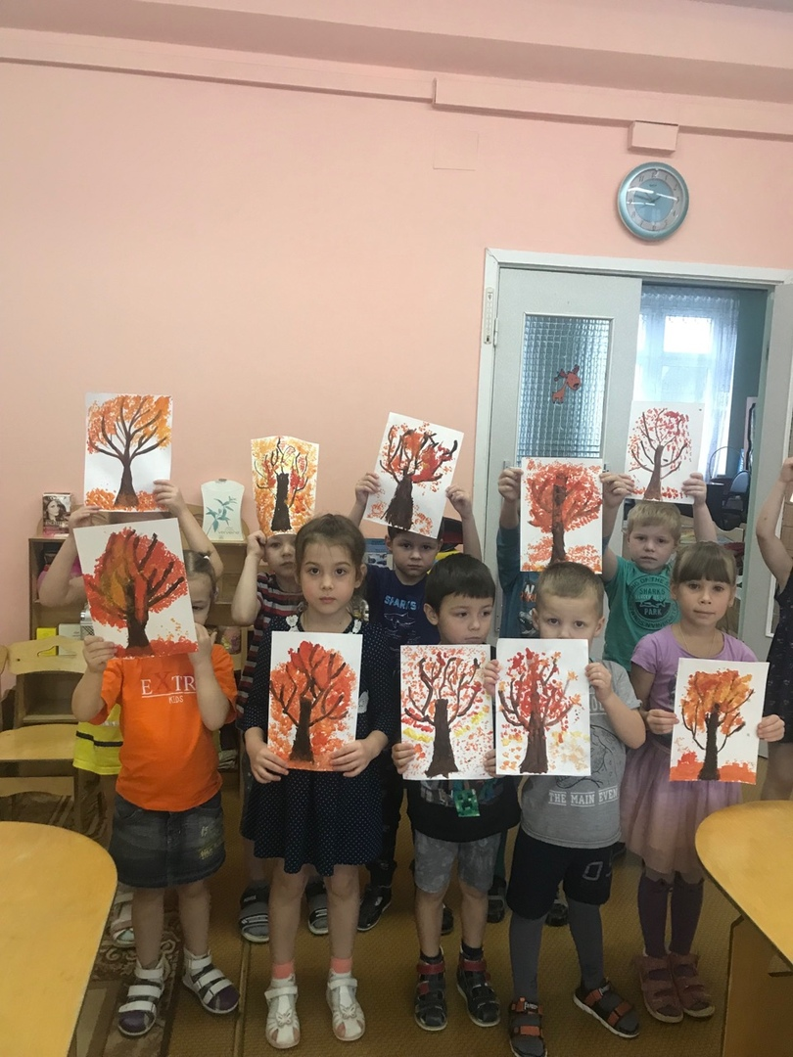

2. **Рисование ладошками**. Наливаем краску в плоскую емкость. Обмакиваем ладонь и прижимаем ее к листу бумаги. *(Цветы, рыбки, Дедушка Мороз, лебедь, морковь)*.

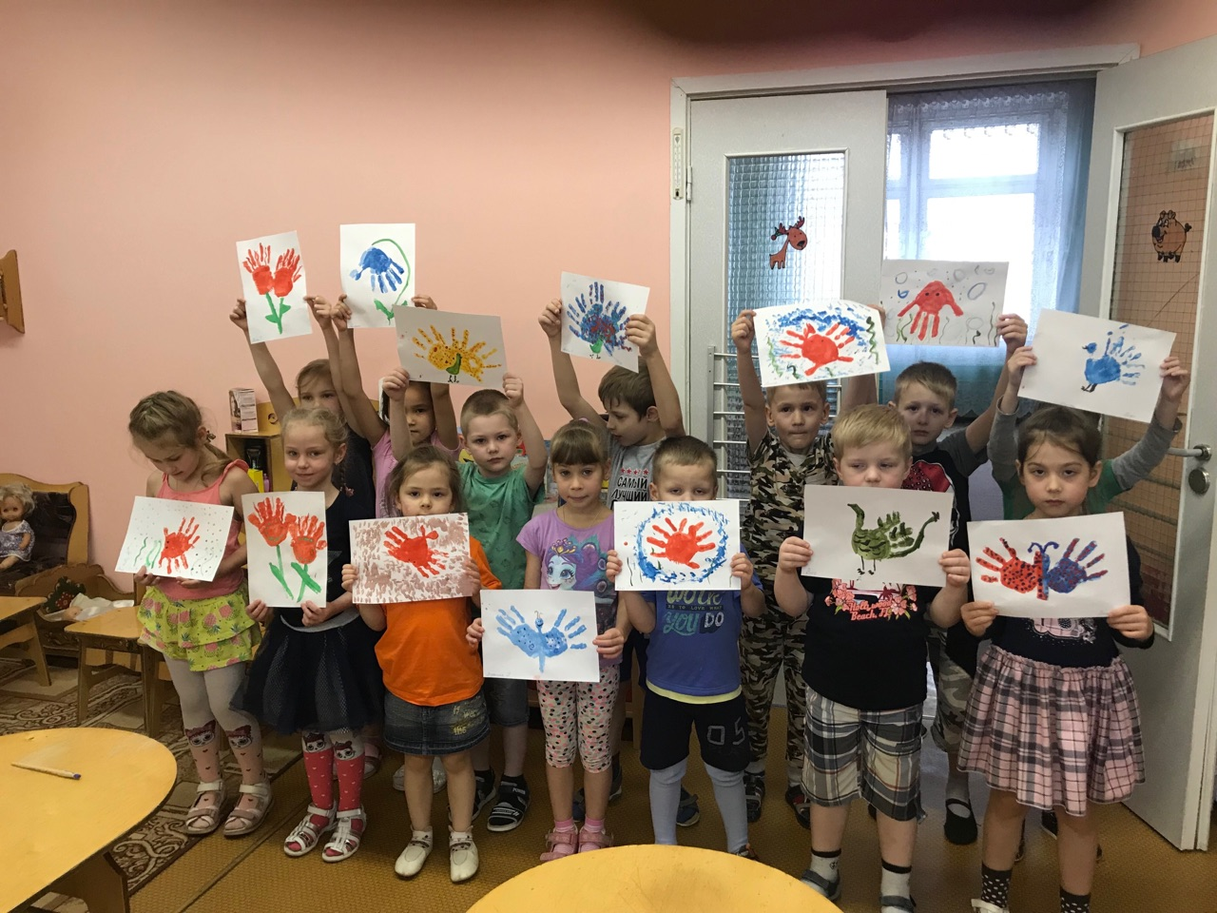

**3.Рисование** губкой или кусочком поролона. Кусочек поролона зажимаем бельевой прищепкой, опускаем в краску и наносим отпечатки, которые создают фактурность предмета. Ими рисуют мех животных, пушистые грозди цветов, облака, кроны деревьев.

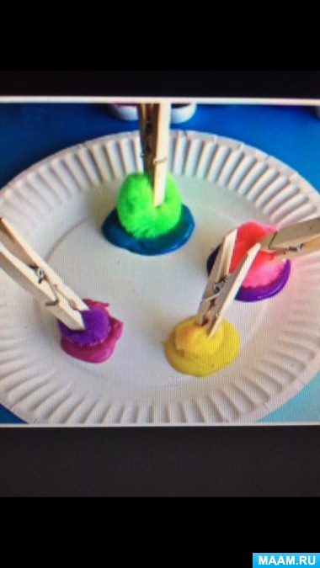

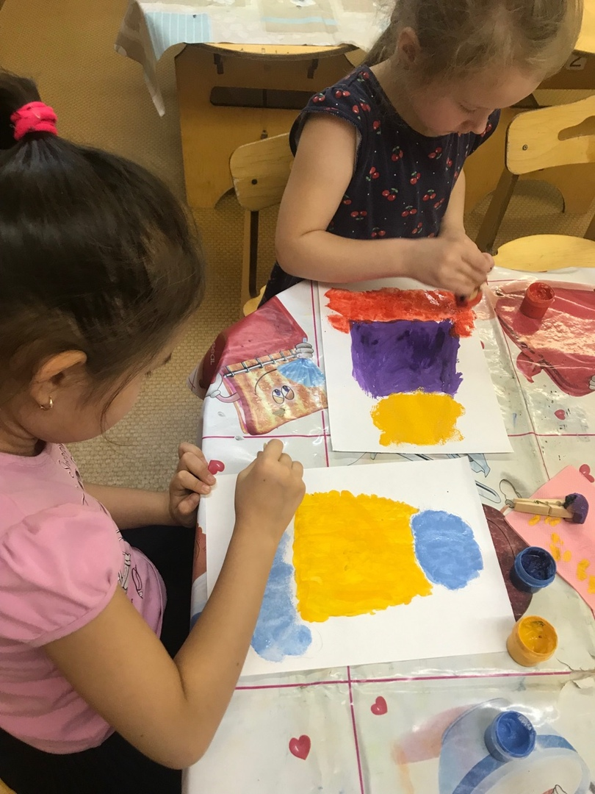

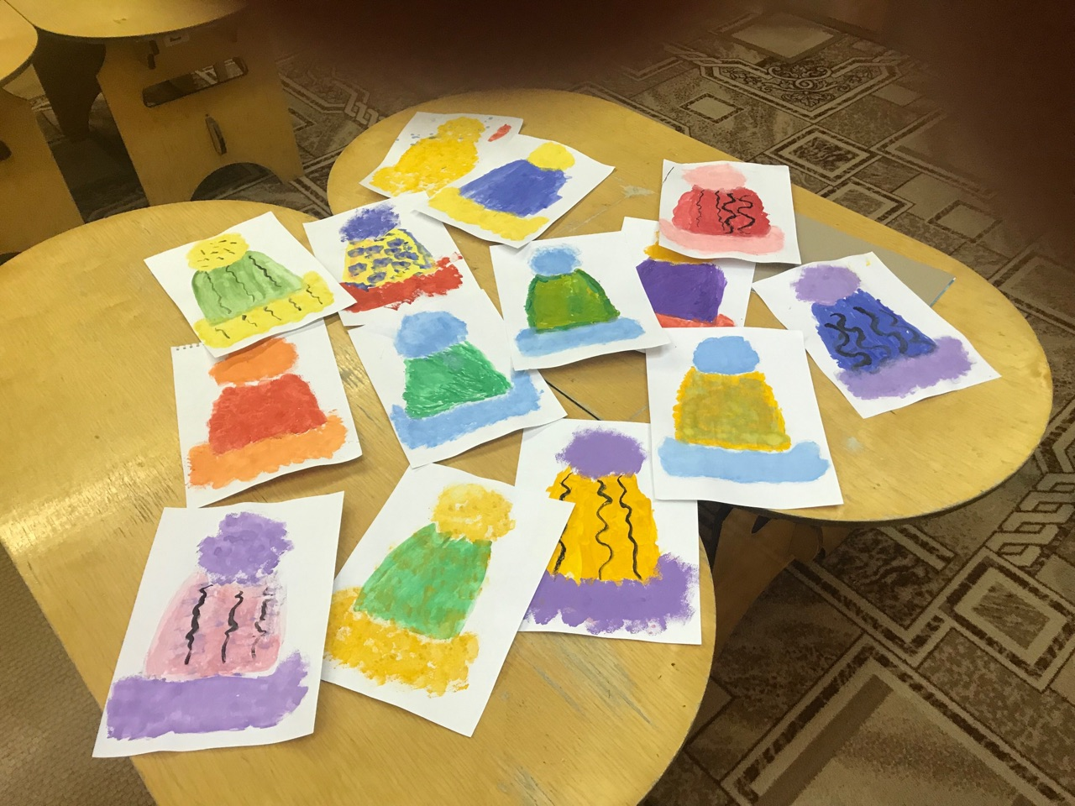

4. **Рисование ватными дисками**. Ватными дисками можно **рисовать**, сложив их пополам, в четверть или целым. *(Луна, сугробы, разнообразные цветы)*.

**5.Рисование отпечатками**. Простой **способ рисования**: на отпечатываемую поверхность наносится краска и ставится на лист бумаги отпечаток. *(Используют: цветы, ракушки, фрукты, овощи)*.

6.Кляксография. На листе бумаги делается пятно или ставится клякса из акварельной краски. Берем трубочку и выдуваем воздух на кляксу.

7. **Рисование вилкой**. На вилку набираем краску из плоской тарелочки и плоской поверхностью вилки делается отпечаток. Можно **рисовать траву**, забор, цветы, ежика.

**8.Рисование нитью**. Лучше всего **рисовать шерстяной нитью**. Нить обмакиваем в краску и прикладываем ее к листу бумаги и создаем узор отпечатыванием с движением нити. Шерстяная нить создает причудливый узор, который подходит для изображения тучи, облака, овечки, необычного цветка.

9. **Рисование набрызгом**. Понадобится зубная щетка и расческа. На щетку берем немного краски и разбрызгиваем с помощью расчески. Над листом бумаги водим щеткой по расческе. Можно наносить краски разных цветов, получится очень красиво.

10. **Рисование штампиками**. Штампик легко сделать из пластилина. Пластилин наносим на брусочек, кубик и т. д. Любым острым предметом Изображаем на нем какой-нибудь предмет или абстрактный узор. Штампик готов. Подушечку делаем из губки. На губку наливаем краску. Прикладываем штампик к губке с краской. Теперь можно делать отпечатки. Штампик можно сделать из дна пластиковой бутылки, получаются красивые цветы.

11. **Рисование** отпечатками стаканчиков и горлышками разного диаметра. Краску наливаем в плоскую тарелочку. Опускаем стаканчик в краску и наносим рисунок на лист бумаги.

**12. Пластилинография.**

Техника в которой используется пластилин для создания картин с изображением полуобъемных объектов на горизонтальной поверхности. Для поверхности (основы) используются плотная бумага, картон, дерево. Для декорирования изображения можно использовать бисер, бусины, природные материалы и прочее. Данная техника требует усидчивости, **терпения и желания довести дело до конца.**

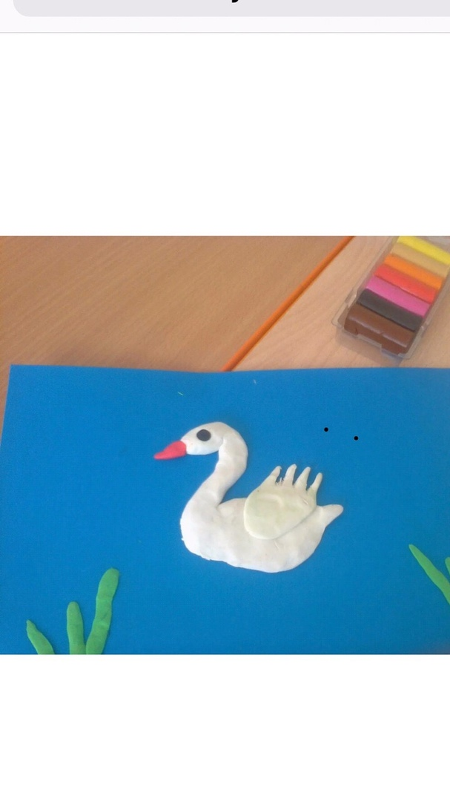

Также можно использовать такие приемы **нетрадиционного рисования**: **рисование перышком**, **рисование пальцем**, **рисование** по трафарету томпоном, **рисование методом тычка**, **рисование мыльными пузырями**, **рисование мятой бумагой**, **рисование листьями**, **монотипия.**

Нетрадиционные техники рисования помогут детям почувствовать себя свободными, раскрепоститься, увидеть и передать на бумаге то, что обычными способами сделать намного труднее. А главное, нетрадиционные техники рисования дают ребенку возможность удивиться и порадоваться миру.